**http://kbadm.ru/tinybrowser/images/logotipy/image001.png**

**Страховая компания «СОГАЗ-Мед»: нам доверяют защиту здоровья**

Многие аспекты жизни для нас очень важны, это – карьера, успех, деньги и так далее. Но все это теряет смысл, если у человека нет самого главного – здоровья. Чтобы его поправить, мы обращаемся в медицинские организации. Нередко происходит так, что при получении медицинской помощи человек может столкнуться с различными трудностями. Например, несвоевременно оказанная помощь, длительное ожидание диагностики, неверно поставленный диагноз, требование оплаты медицинских услуг, которые должны оказываться бесплатно и т.д. В подобных случаях защитником интересов застрахованного выступает страховая компания, в которой был оформлен полис ОМС. Среди множества страховых медицинских организаций не так просто найти одну компанию, которой можно доверять. Очевидно – лучшую защиту здоровья сможет дать сильнейший.

[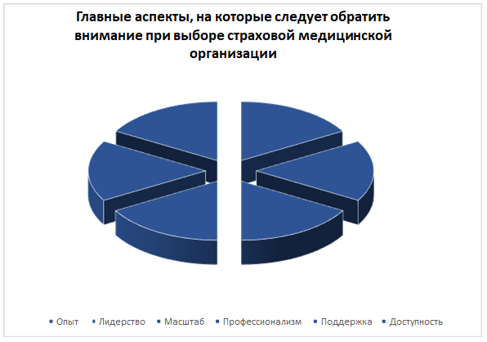](http://kbadm.ru/tinybrowser/fulls/images/news/2022/08/image001.png)

«СОГАЗ-Мед» – крупный страховщик по ОМС в России, страховая компания, которая с 1998 года прошла путь от небольшой компании, созданной с целью обеспечения медицинским страхованием работников газовой области, до лидера системы ОМС. Сейчас «СОГАЗ-Мед» улучшает здоровье миллионов россиян через защиту прав и интересов в сфере ОМС.

Что делает страховая медицинская компания для своих застрахованных? О нюансах страховой медицины рассказывает директор Новгородского филиала компании «СОГАЗ-Мед», Андрей Захаров.

**Масштаб компании «СОГАЗ-Мед»**

Страховая компания «СОГАЗ-Мед» является крупнейшей страховой медицинской организацией России в сфере ОМС и имеет 24-летний опыт успешной работы. Общее количество застрахованных «СОГАЗ-Мед» составляет 44 млн человек, проживающих в 56 регионах РФ и г. Байконур, и соответствует 30% застрахованных по ОМС в России граждан. На территории Новгородской области в «СОГАЗ-Мед» застраховано более 205 тыс. граждан.

[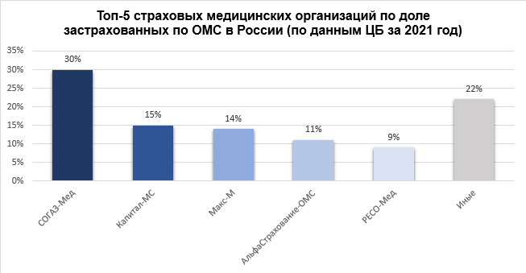](http://kbadm.ru/tinybrowser/fulls/images/news/2022/08/bezymyannyy.png)

Компания «СОГАЗ-Мед» ставит в приоритет защиту прав граждан в системе ОМС, помогая своим застрахованным в решении различных вопросов и жизненных ситуаций, контролирует качество обслуживания застрахованных при получении медицинской помощи в системе ОМС, восстанавливает нарушенные права граждан в досудебном и судебном порядке.

**Кто работает с обращениями граждан и защищает их права в «СОГАЗ-Мед»**

Работа с обращениями граждан ведется страховыми представителями. Их основная задача – сопровождение застрахованных граждан на всех этапах оказания им медицинской помощи, в том числе при прохождении профилактических мероприятий. Для качественного выполнения этих функций страховые представители «СОГАЗ-Мед» проходят обучение и повышают свою квалификацию в ведущих медицинских учебных заведениях страны, на различных тренингах, лекциях, семинарах, в том числе на базе собственного корпоративного учебного центра. Права застрахованных «СОГАЗ-Мед» в данный момент защищают 2,3 тыс. страховых представителей 1, 2 и 3 уровней, которые ведут работу по всей стране. У компании «СОГАЗ-Мед» в настоящее время самая широкая филиальная сеть. Она составляет более 1 300 подразделений.

Благодаря персональному подходу страховых представителей каждый застрахованный гражданин может быть уверен в получении своевременной и качественной медицинской помощи в системе ОМС.

[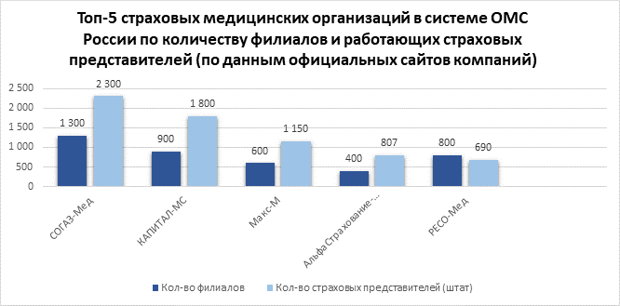](http://kbadm.ru/tinybrowser/fulls/images/news/2022/08/image003.png)

**Страховая компания «СОГАЗ-Мед» — оберег прав и здоровья, который всегда рядом**

Защита прав застрахованных – одно из важнейших направлений деятельности ответственной страховой медицинской организации. «СОГАЗ-Мед» гарантирует защиту прав на бесплатную медицинскую помощь каждому застрахованному лицу.

Большинство проблем, послуживших поводом для обращений и жалоб, решаются сотрудниками «СОГАЗ-Мед» совместно с представителями медицинских организаций в короткие сроки, не доводя их до судебных разбирательств.

Так, с 1 января 2022 года по настоящее время в компанию поступило около 1,1 млн обращений (включая обращения, поступившие в контакт-центр компании). Из них более 1,09 млн – это обращения граждан за разъяснениями по различным вопросам ОМС (содействие в оказании медицинской помощи, профилактические мероприятия, сроки ожидания оказания медицинской помощи), а 7,5 тыс. – жалобы. Например, на взимание денежных средств, работу медицинской организации, на некачественное оказание медпомощи, в том числе при онкологических заболеваниях. Из них – более 4,7 тыс. признаны обоснованными, то есть были выявлены нарушения прав. По всем жалобам требовалось проведение экспертизы качества оказанной медицинской помощи, для этого специалистами компании было проведено почти 25 тысяч экспертиз. Следует отметить, что количество проведённых экспертиз превышает количество обоснованных жалоб по той причине, что в одном обращении могут содержаться жалобы сразу на несколько случаев некачественного предоставления медицинских услуг, в том числе оказанных в разных условиях: в поликлинике, скорой помощи, стационаре, дневном стационаре, что, соответственно, требует экспертизы по каждому из них.

В особых случаях, когда возникает такая необходимость, компания оказывает юридическую помощь застрахованным. Тогда, по желанию гражданина, юристы компании помогают составить исковое заявление, а также сопровождают его на протяжении всего судебного процесса.

**Информационное сопровождение граждан, застрахованных в «СОГАЗ-Мед»**

Страховая компания в системе ОМС, ориентированная на непрерывное сопровождение застрахованных граждан и их поддержку, проводит информирование о доступных для граждан медицинских услугах, в том числе о необходимости прохождения профилактических мероприятий.

«СОГАЗ-Мед» информирует застрахованных о правах и актуальных темах системы ОМС с помощью телефонного обзвона, направления индивидуальных сообщений (смс, viber, электронная и почтовая рассылки) и публичного оповещения в СМИ, а также путем распространения полиграфических информационных материалов.

С 1 января 2022 года компания «СОГАЗ-Мед» проинформировала более 30 млн застрахованных о необходимости диспансерного наблюдения, о возможности прохождения профилактических мероприятий, о профилактике здоровья в рамках эпидемиологической ситуации, а также по вопросам оформления полисов ОМС.

Получая достоверную информацию о своих правах и возможностях в системе ОМС, а также напоминания о возможности прохождения тех или иных обследований, застрахованные начинают более ответственно относиться к своему здоровью и предпочитают посетить врача в целях профилактики, а не лечения. Это важный аспект в формировании ответственного отношения граждан к своему здоровью, способный оказать влияние на продолжительность жизни.

**Как застрахованные граждане могут обратиться в «СОГАЗ-Мед»**

Для обращения застрахованному лицу достаточно позвонить по номеру круглосуточного контакт-центра компании 8-800-100-07-02 (звонок по России бесплатный), задать вопрос в онлайн-чате и оставить обращение на сайте [www.sogaz-med.ru](http://www.sogaz-med.ru/), или обратиться в ближайший офис «СОГАЗ-Мед». Для связи застрахованных с компанией «СОГАЗ-Мед» в медицинских организациях установлено 24 СОГАЗ-фонов, это помогает застрахованным получить помощь страховых представителей по всем вопросам ОМС в режиме реального времени.

Директор Новгородского филиала «СОГАЗ-Мед», Андрей Захаров, рекомендует: «Для того, чтобы быть спокойными за свое здоровье – отдавайте предпочтение страховой компании с проверенной репутацией, способной позаботиться о защите ваших прав при получении медицинской помощи».